**Florence**

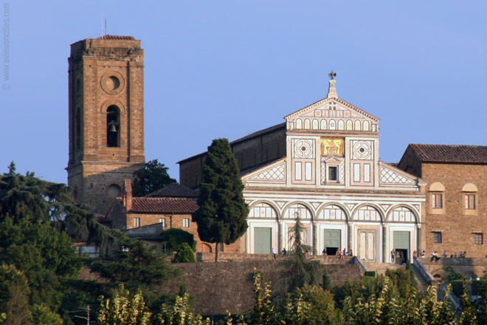

**San Miniato al Monte**

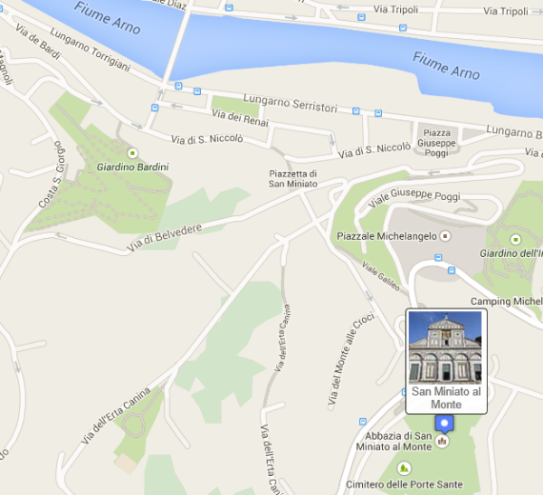San Miniato al Monte

Een korte wandeling vanaf het [Piazzale Michelangelo](http://www.aviewoncities.com/nl/florence/piazzalemichelangelo) - een toeristische trekpleister - brengt je naar de San Miniato al Monte kerk, een van de meest authentieke romaanse kerken in heel Toscanië.

Een reeks trappen en terrassen, gebouwd in 1865 - 1873 naar een ontwerp van Giuseppe Pogi, leidt naar de kerk die bovenop een heuvel ligt. Van hieruit heb je een prachtig zicht over de stad Florence.

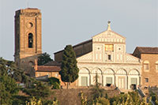

De Kerk

De kerk van San Miniato al Monte (St. Miniatus op de Heuvel) werd gebouwd op de plaats van het graf van de christelijke martelaar Sint Miniatus, een rijke Armeniër - mogelijk zelfs een prins - die zich in Florence gevestigd had.  
  
Nadat de Romeinse keizer Decius in 250 het bevel gaf het christendom te onderdrukken werd Miniatus onthoofd en begraven op een heuvel in oost-Oltrarno, aan de overkant van de rivier tegenover het stadscentrum van Florence.

San Miniato al Monte

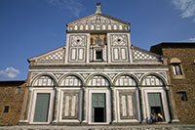Naar men vermoed werd er hier kort na de dood van Miniatus reeds een kerk gebouwd, maar de huidige kerk is van een latere datum: in 1018 werd met de bouw ervan gestart en het zou nog 200 jaar duren vooraleer ze voltooid was.

Het onderhoud van de kerk werd gefinancierd door de Calimala gilde - handelaars in wol en kleding - zoals blijkt uit het beeld bovenop de voorgevel van de kerk, dat een adelaar toont die op een zak wol zit - het symbool van deze rijke gilde.

Voorgevel

De gevel, uit het jaar 1090, heeft een mooi patroon van gekleurd marmer. Dit patroon zou later ook gebruikt worden voor de verfraaing van de [doopkapel en de kathedraal van Florence](http://www.aviewoncities.com/nl/florence/duomo).

De mozaïeken - die Jezus, Maria en St. Miniatus tonen - op de gevel werden veel later toegevoegd, in de 13e eeuw.

Een mozaïek met een gelijkwaardig thema uit 1297 kan binnenin bewonderd worden, in de apsis.

De marmeren vloer - uit 1207 - wordt versierd met symbolen van de dierenriem.

Ook vermeldenswaardig is de mooie kapel die voor de Portugese kardinaal Jacopo di Lusitania werd gemaakt.

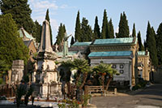De kardinaal stierf in 1459 in Florence op de jonge leeftijd van 25 jaar. Zijn fraaie tombe versierd met beeldhouwwerk werd in 1466 gemaakt door Antonio Rosselino.

Kerkhof

De begraafplaats naast de kerk, officiëel gekend onder de naam Cimitero delle Porte Sante, werd aangelegd rond het jaar 1839.

Kerkhof

Het meest opvallend hier zijn de grote familietombes, sommige ervan zijn zo groot als een kapel. De vele grafzerken op het kerkhof zijn vaak opgesmukt met standbeelden en andere versieringen.

Klokkentoren

De nooit voltooide klokkentoren van de San Miniato kerk werd gemaakt door de beeldhouwer en architect Baccio d'Agnolo, die de bouw aanvatte in 1523. De toren verving een oudere toren die in 1499 in elkaar stortte.   
  
Tijdens het beleg van Florence in 1529-1530 door de verdreven Medici heersers en hun bondgenoten werd de klokkentoren gebruikt om de stad te verdedigen.

Michelangelo - die zich tegen de heerschappij van de Medici heersers verzette ook al werkte hij in hun opdracht - leidde de omvorming van de klokkentoren tot een geschutstoren.

Tevens liet hij versterkingen rond de kerk aanbrengen.